Khoa Công nghệ thông tin

Lớp: TH2005/02

Môn: Chuyên đề Java

BÁO CÁO ĐỒ ÁN ĐỢT 2

CHƯƠNG TRÌNH QUẢN LÝ HỌC SINH TRƯỜNG CẤP 3

Sinh viên thực hiện:

*0512175 Nguyễn Đăng Khoa*

# Tên đồ án:

# Viết chương trình quản lý học sinh trường cấp 3 (Tổ chức dữ liệu dưới dạng XML).

# Các chức năng đã thực hiện được:

Đã hoàn thành các yêu cầu của đồ án:

* + Thêm lớp.
  + Xóa lớp.
  + Cập nhật thông tin lớp (giáo viên, phòng học, giờ học).
  + Thêm học sinh.
  + Xóa học sinh.
  + Chuyển học sinh sang lớp khác.
  + Cập nhật thông tin học sinh (thông tin cá nhân, kết quả học tập).
  + Sử dụng tập tin XML để lưu trữ dữ liệu.

# Hướng dẫn sử dụng:

* Chương trình sau khi khởi động xong sẽ có giao diện như hình bên dưới. Để xem thông tin liên quan đến khối học (có bao nhiêu lớp trong khối), bạn phải chọn khối học muốn xem. Chương trình có 3 tùy chọn tương ứng với 3 khối: khối 10, khối 11, khối 12. Phần chọn khối đã được đánh dấu màu đỏ ở hình bên dưới.

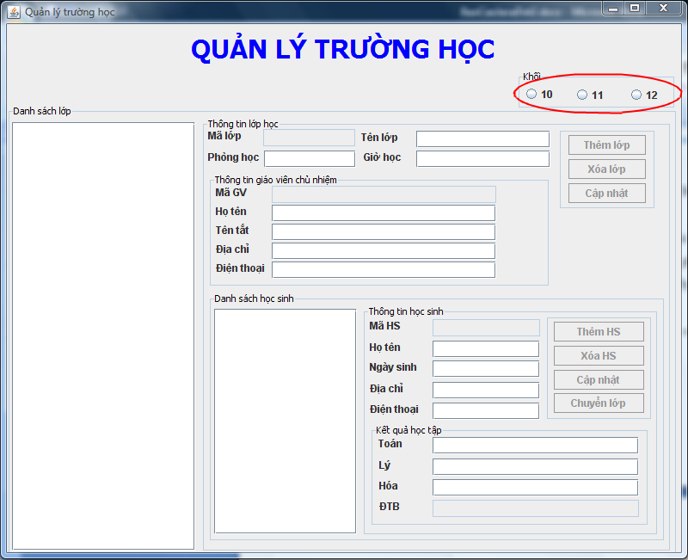

* Sau khi chọn khối mà bạn muốn làm việc (Trong ví dụ này, ta chọn khối 10), chương trình sẽ liệt kê các lớp của khối đó (theo định dạng: [Mã lớp] Tên lớp) trong phần danh sách lớp (trong ví dụ này, khối 10 có 3 lớp: lớp 10 A, 10 B, 10 C). Phần danh sách lớp được đánh dấu màu đỏ ở hình bên dưới. Bạn chọn một lớp học để làm việc.

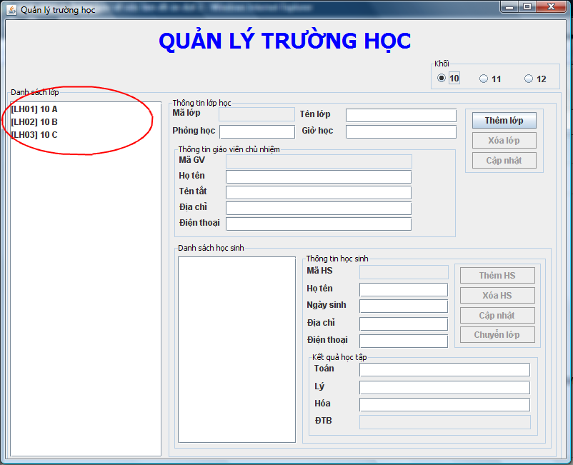

* Khi bạn muốn thêm một lớp học mới vào khối đang làm việc thì bạn chọn nút , chương trình sẽ tạo ra một lớp mới nằm trong “danh sách lớp”, lớp học mới tạo ra chỉ có mã lớp, các thông tin còn lại của lớp học mặc định được để trống, bạn phải thêm các thông tin còn lại cho lớp học mới này. Trong ví dụ này, lớp học mới tạo có mã lớp là LH09, những thông tin còn lại thì để trống.

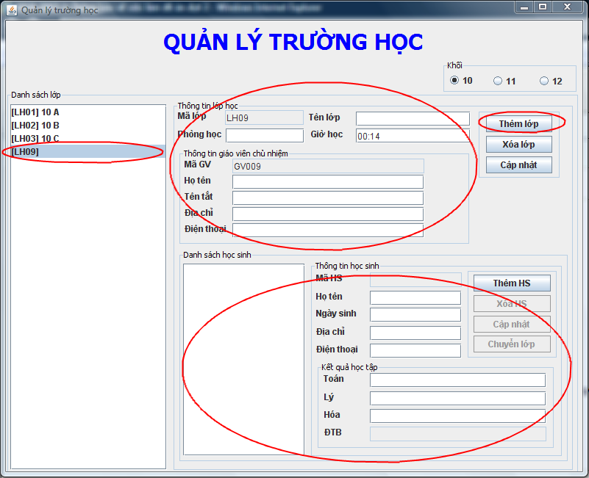

* Sau khi bạn nhập thông tin cho lớp học, bạn phải chọn nút  để lưu các thông tin vừa nhập, nếu bạn không nhấp vào nút  thì khi bạn di chuyển sang lớp học khác, các thông tin đã nhập sẽ bị mất hết. Nút  chỉ lưu lại thông tin của lớp học gồm: Tên lớp, Phòng học, Giờ học, Thông tin giáo viên chủ nhiệm. Nếu chương trình thực hiện cập nhật dữ liệu thành công thì sẽ hiện bảng thông báo như hình bên dưới. Trong ví dụ này, lớp học có mã lớp là LH09 vừa mới cập nhật dữ liệu xong, có Tên lớp: 10 D, Phòng học: P10, …

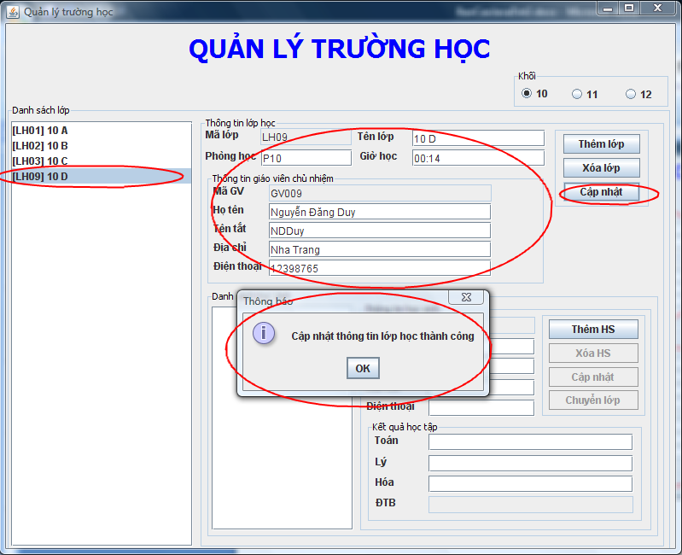

* Nhấp vào nút  để xóa một lớp ra khỏi khối đang làm việc. Chương trình sẽ hiện bảng xác nhận hỏi bạn có muốn xóa lớp hay không như hình bên dưới. Bạn chọn Yes nếu thực sự muốn xóa lớp, ngược lại nếu bạn không muốn xóa lớp đó nữa thì chọn No. Lưu ý là khi bạn xóa lớp thì thông tin về lớp đó và danh sách học sinh sẽ mất hết. Trong ví dụ này, chương trình sẽ xóa lớp có mã lớp là LH09 nếu bạn chọn Yes, ngược lại không xóa nếu chọn No.

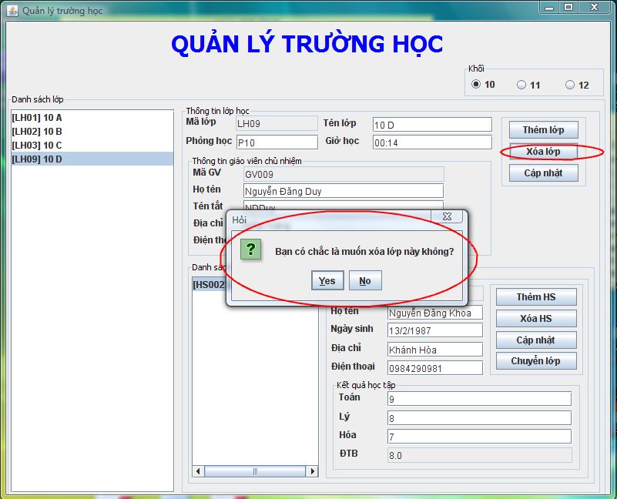

* Để thêm một học sinh vào lớp học hiện tại, bạn nhấp vào nút . Chương trình sẽ tạo ra một học sinh mới với mã học sinh do chương trình cấp, các thông tin liên quan đến học sinh: Họ tên, Ngày sinh, Địa chỉ, … được để trống để bạn nhập vào. Lưu ý, nếu bạn nhập đúng điểm toán, lý, hóa (là số và nằm trong [0, 10]) thì chương trình sẽ tự tính điểm trung bình. Trong ví dụ này, chương trình vừa mới tạo ra học sinh có mã học sinh là HS0023 nằm trong lớp 10 D.

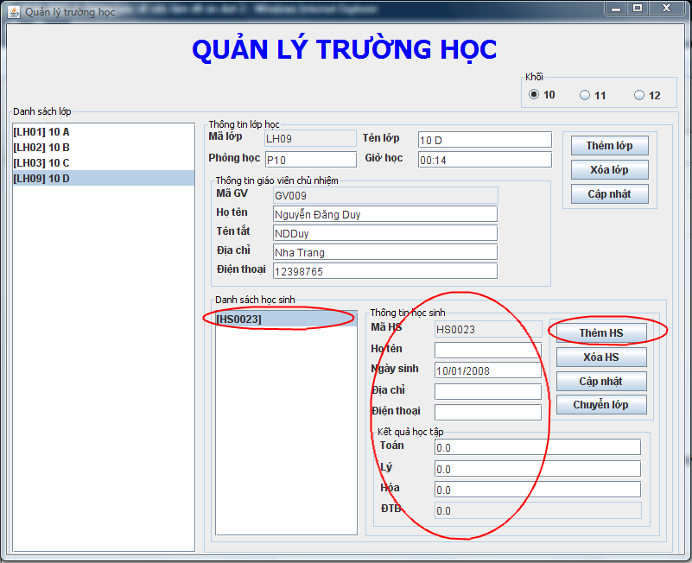

* Chọn nút  để lưu thông tin về học sinh mà bạn vừa nhập, chương trình sẽ hiện bảng thông báo xác nhận việc cập nhật như hình bên dưới. Trong ví dụ này, học sinh có mã HS0023 vừa mới được cập nhật thông tin, có Họ tên: Nguyễn Đăng Khoa, Ngày sinh: 13/2/1987, …

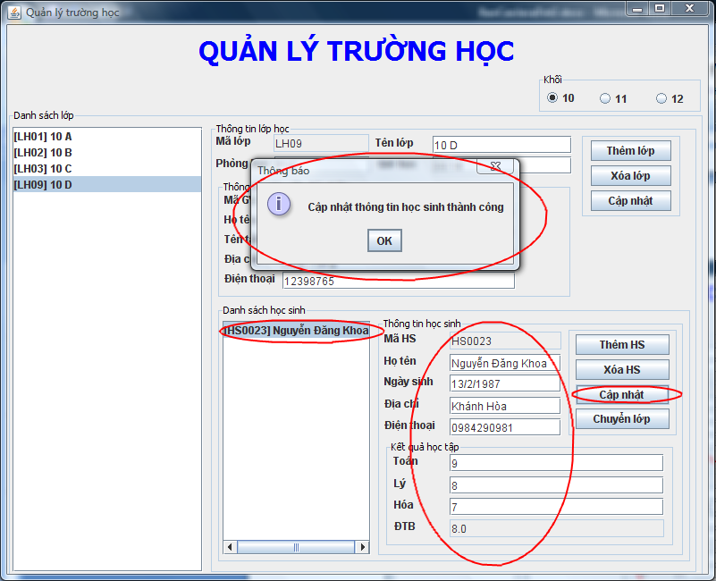

* Để chuyển một học sinh sang từ lớp này sang lớp khác, đầu tiên chọn học sinh mà ta muốn chuyển lớp, sau đó chọn nút , chương trình sẽ hiện bảng chọn lớp muốn chuyển, sau khi chọn lớp xong nhấp OK để hoàn tất thao tác chuyển lớp. Lưu ý chỉ có thể chuyển lớp trong cùng một khối. Hình bên dưới minh họa chuyển học sinh có Họ tên: Nguyễn Đăng Khoa từ lớp 10D sang lớp 10A nếu nhấp OK, còn nếu chọn Cancel thì hủy bỏ thao tác chuyển lớp.

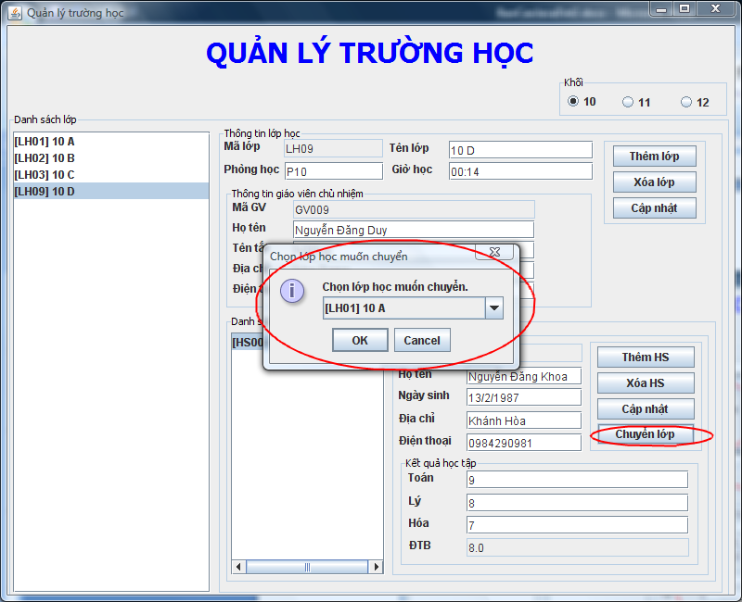

* Để xóa một học sinh ra khỏi lớp, bạn chọn học sinh muốn xóa, chọn nút , chương trình sẽ hiện bảng thông báo yêu cầu xác nhận việc xóa học sinh, bạn Yes nếu thực sự muốn xóa, chọn No để hủy bỏ thao tác xóa. Hình bên dưới minh họa xóa học sinh có mã HS0023 nếu chọn Yes.

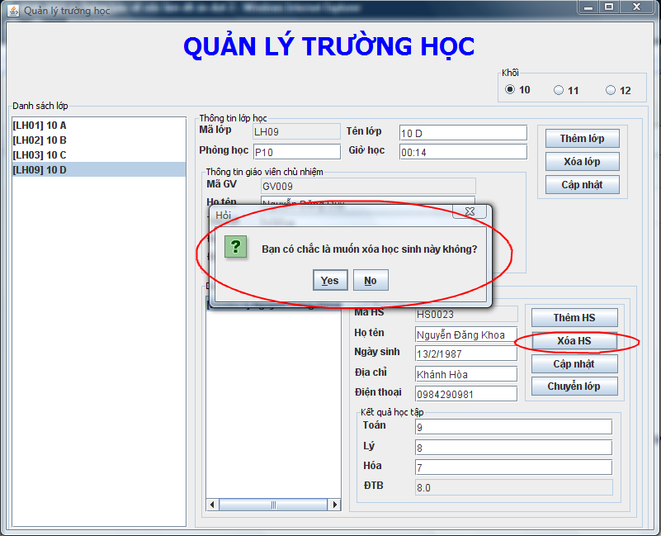

# Ưu điểm:

* Mã lớp, mã giáo viên, mã học sinh được tạo tự động.

# Khuyết điểm:

* Phần kết quả học tập chỉ có 3 môn học, không hợp lý trong thực tế.